Полоцкая межрайонная инспекция охраны животного информирует:

Запрет на лов судака в Витебской области устанавливается с 15 апреля
С 15 апреля по 30 мая в Витебской области устанавливается запрет на лов судака.
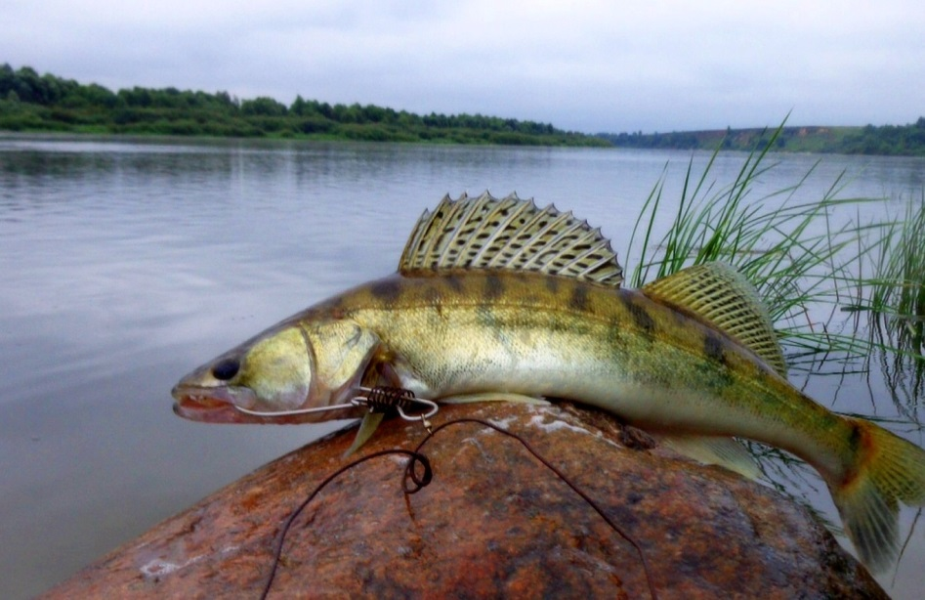
Также нельзя находиться с данным видом рыбы на расстоянии 1 км и ближе от береговой линии – штраф от 5 до 30 базовых величин.
За вылов судака предусмотрена административная ответственность в размере от 20 до 50 БВ. Кроме того, за каждую добытую особь нарушитель обязан возместить причиненный природе вред в тройном размере (18 БВ).
В случает причинение крупного вреда более 100 базовых величин, наступает уголовная ответственность.

Старший гос. Полоцкой МРИ А.С. Зиновик

